MANUAL PRÁTICO PARA CADASTRO DE MATERIAL, INCLUSÃO DE COTAÇÕES E REQUISIÇÃO DE COMPRAS NO SIPAC — IFPR

Sumário

1. CONSULTA DE MATERIAL (Parte 1) 3
1.1. NÃO, O MATERIAL NÃO CONSTA NO CATÁLOGO – SEGUIR PARA O ITEM 2 5
1.2. SIM, O MATERIAL CONSTA NO CATÁLOGO – SEGUIR PARA O ITEM 3 5
2. CADASTRO DE MATERIAL (Parte 2) 6
2.1. RETORNO OU NEGAÇÃO DO CADASTRO DE MATERIAL 11
3. COTAÇÃO DE PREÇOS DO MATERIAL 16
3.1. CADASTRO DAS COTAÇÕES DE PREÇOS DO MATERIAL 19
3.2. EXCLUSÃO DE COTAÇÃO DE PREÇO DE CADASTRO DE MATERIAL 22
4. REQUISIÇÃO DE COMPRA DE MATERIAL PARA PROCESSO LICITATÓRIO 24
4.1. DEMANDA NA REQUISIÇÃO DE COMPRA 29
4.1.1. NOVA CONSULTA DE MATERIAL — O SISTEMA DIRECIONARÁ NOVAMENTE PARA O PASSO 4. 30
4.1.2. FINALIZAR CARRINHO DE COMPRAS — SEGUIR O PASSO 4.2. 30
4.2. FINALIZAR CARRINHO DE COMPRAS (REQUISIÇÃO DE COMPRAS) 31
4.3. AUTENTICAÇÃO DA REQUISIÇÃO DE COMPRAS PELO ORDENADOR DE DESPESAS 33

Para iniciar o processo através do Portal Administrativo primeiramente acessar o sistema SIPAC com o usuário e senha.
INSTITUTO FEDERAL DO PARANÁ

MANUAL PRÁTICO
Versão 21-03-2022

REUNIÃO DE INFORMAÇÕES E ILUSTRAÇÕES POR:
Diretoria de Compras e Licitações /DCL/PROAD

compras@ifpr.edu.br
(41) 3888-4854/ 3888-4868

IMPORTANTE: Para que o servidor realize o cadastro de material este deverá estar designado ou indicado, conforme art. 1º e § 1º da Portaria PROAD nº 163/2021, para estar habilitado para solicitar cadastro de materiais, analisar a especificação e elaborar requisições de compras no SIPAC.

1. CONSULTA DE MATERIAL (Parte 1)

IMPORTANTE: A DCL/PROAD disponibilizará relação de materiais (planilha CatMat), por objeto licitatório, constando o código de material no SIPAC, que pode ser pesquisado no campo “Código”, ou se não encontrado resultado, pesquisar no campo “Denominação”. Os itens dessa relação são os padronizados, os quais já foram licitados e homologados em pregões anteriores (itens bem-sucedidos).

Exemplo:
Objeto licitatório – Infraestrutura consumo (bens de consumo).
Item a ser demandado: Abraçadeira
Planilha disponibilizada com o Código de material:

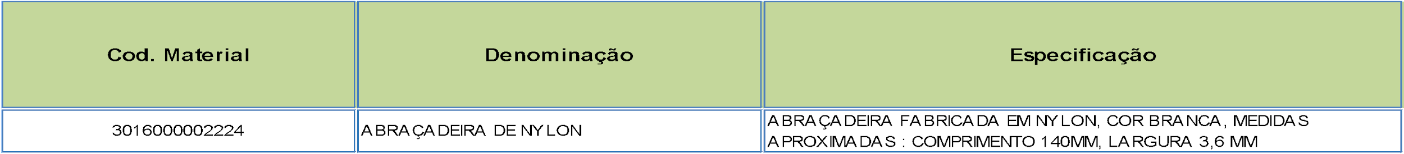

Passos:
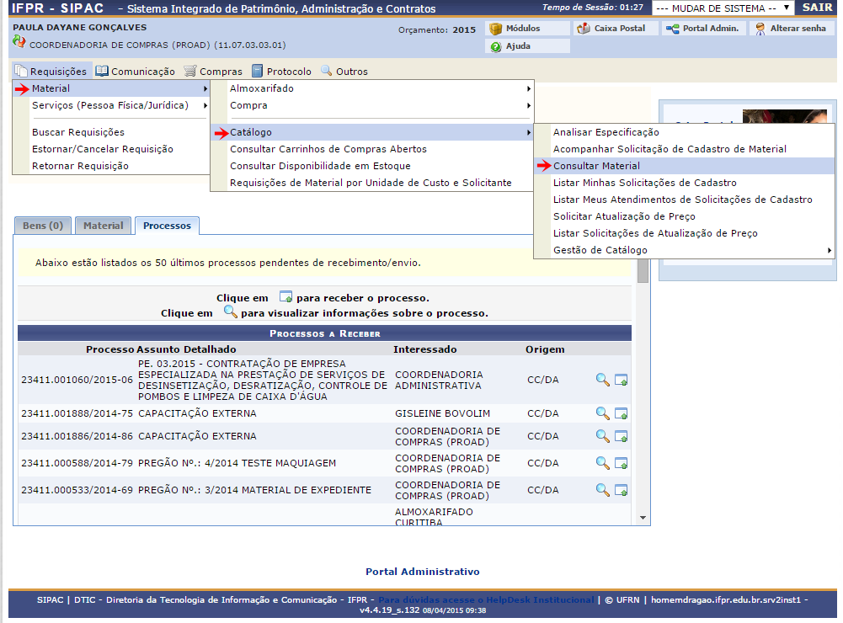
Tela seguinte:
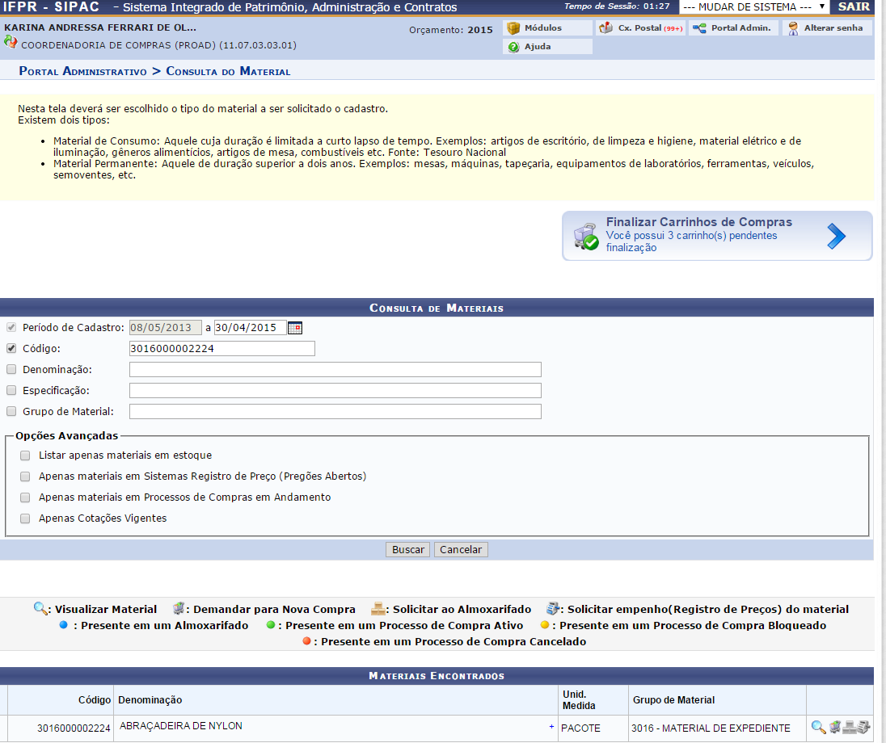
Cole o código do cadastro no campo “Código” e, se não encontrar, consulte a denominação do cadastro pelo campo “Denominação”, e clique em buscar. Existe o material no Catálogo?

1.1. NÃO, O MATERIAL NÃO CONSTA NO CATÁLOGO – SEGUIR PARA O ITEM 2

1.2. SIM, O MATERIAL CONSTA NO CATÁLOGO – SEGUIR PARA O ITEM 3
IMPORTANTE: Se no fim da denominação do cadastro constar um “*”, esse material não está especificado corretamente para uma licitação, e/ou, inclusive estar com a classificação orçamentária mal enquadrada. Cadastros de itens que não estão apropriados para participar de certame licitatório podem gerar a impugnação do Edital, atrasando o processo licitatório.

2. CADASTRO DE MATERIAL (Parte 2)
Caso o material não conste no Catálogo de Materiais, o cadastro deverá ser solicitado.

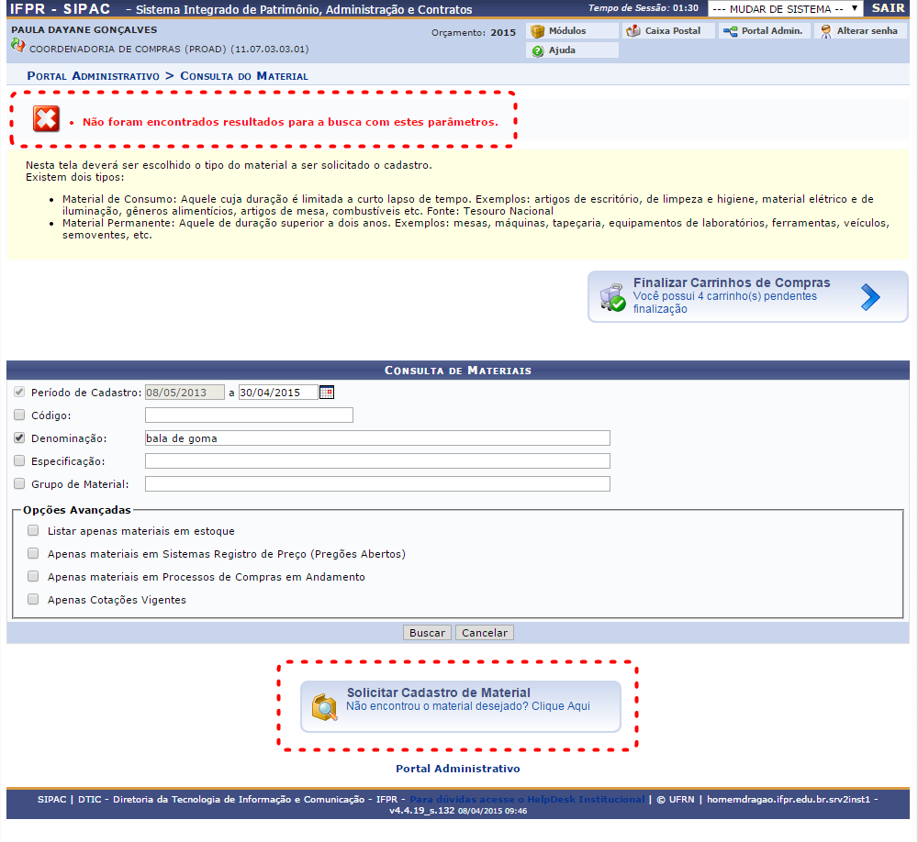
Após solicitar o Cadastro de Material, o sistema perguntará qual o tipo de material que deseja ser cadastrado.

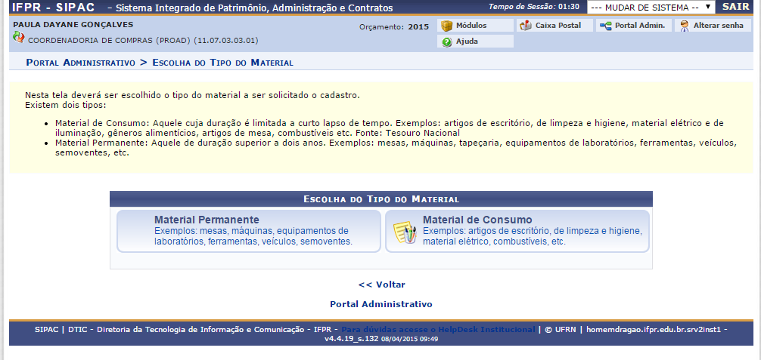

Material Permanente: é aquele que, em razão de seu uso corrente, não perde a sua identidade física, e/ou tem uma durabilidade superior a dois anos.
Material de Consumo: é aquele que, em razão de seu uso corrente e da definição da Lei n° 4.320/64, perde normalmente sua identidade física e/ou tem sua utilização limitada a dois anos.
Após especificar o tipo de material, deverá ser selecionado o grupo no qual ele pertence através de uma lista de classificação apresentada pelo sistema.
* Na dúvida sobre qual grupo de classificação o material pertence, deverá ser realizada consulta ao Contador da Unidade e, na ausência deste, à DIRPLAN.

Exemplo: o item a ser cadastrado é uma “Mesa de Reunião”, escolhendo o grupo de material aproximado, sem perder tempo nesse enquadramento, pois será ajustado na análise orçamentária, caso necessário.
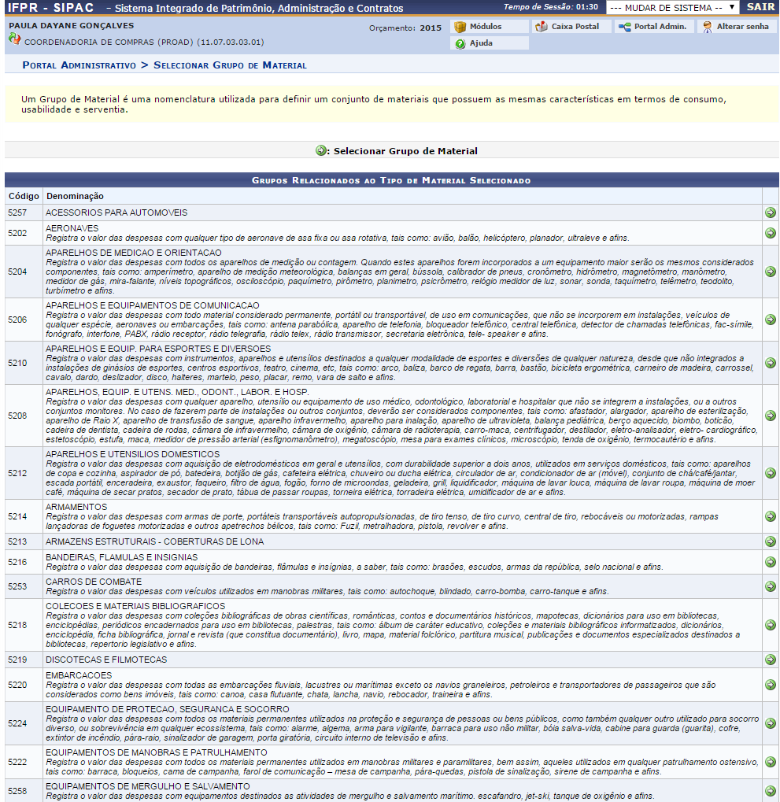
Selecionado o grupo de material, abrir-se-á o formulário eletrônico da seguinte tela:

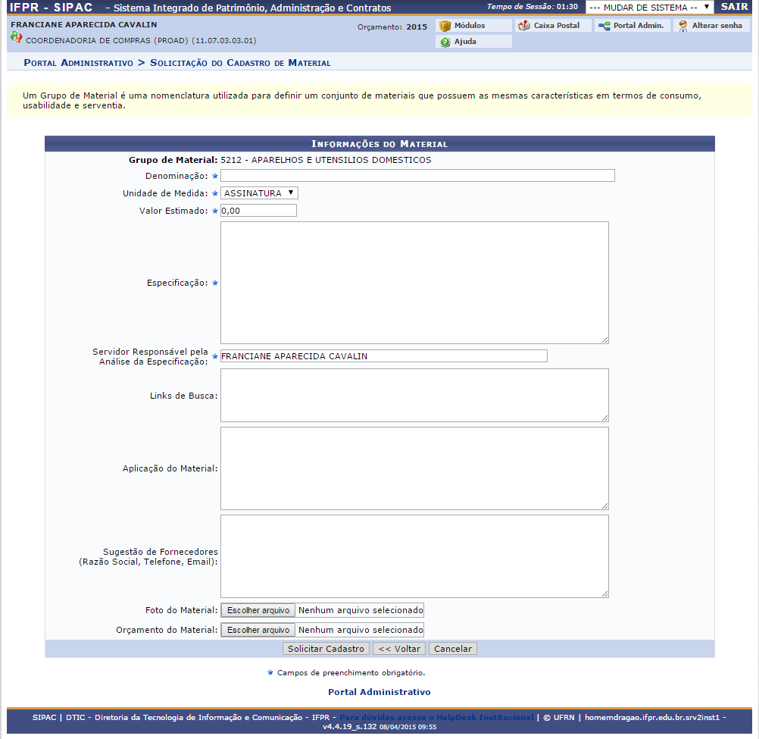
Ao realizar a solicitação de cadastro de material, todos os campos com “🌟” são de preenchimento obrigatório.

IMPORTANTE: Ao preencher o campo “Denominação” a mesma deve ser simples e objetiva, pois os detalhes do material serão inseridos no campo “Especificação”. Atentar-se na especificação, sem ser sucinto em demasia e sem restringir a modelo e marca de fabricante. Utilizar termos “mínimo e/ou máximo”, “cores diversas, a definir no envio da autorização de fornecimento, bem como a quantidade de cada cor” etc., com o intuito de evitar a restrição e de ser preciso demais. Conferir se a cor e demais detalhes de descrição alteram o preço, para evitar que um mesmo cadastro tenha preços variados, e se for necessário, separar as cores que tem o mesmo preço das demais. Uma maneira de evitar aquisições de materiais de baixa qualidade é usar o trecho “Referência: (informar marca e modelo) ou similar”. Não utilizar termos tácitos e imprecisos como exemplo "aproximadamente", pois inexiste um padrão do que é próximo, e já foram constatados casos que deram problemas com terminologias vagas.

2.1. RETORNO OU NEGAÇÃO DO CADASTRO DE MATERIAL
Caso a Coordenação de Licitações (CL/PROAD) encontre alguma irregularidade no preenchimento (não no mérito da descrição / especificação) de um ou mais campos, a solicitação de cadastro será retornada ao solicitante com uma justificativa. Dessa forma, deverão ser providenciados os devidos ajustes. Na negação é cancelada a solicitação. Seguem abaixo os exemplos de retorno e negação, respectivamente.

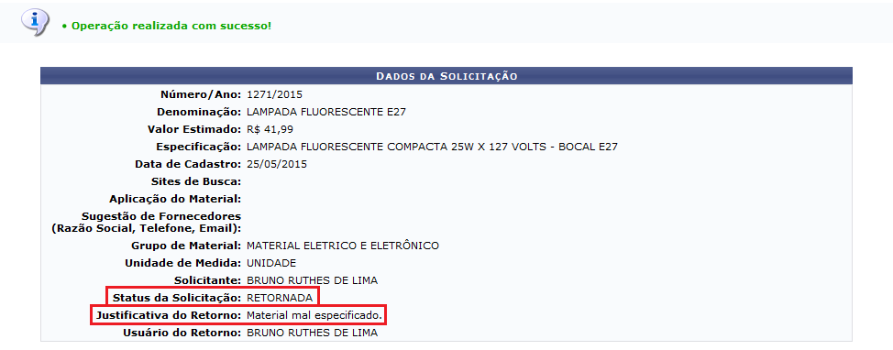

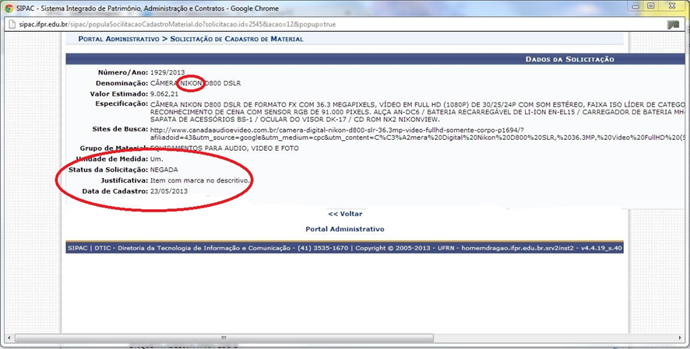
O solicitante terá acesso aos itens que foram retornados para as correções em: Portal Administrativo > Requisições > Material > Catálogo > Solicitações de Cadastro de Material Retornadas; e será informado por e-mail automático via SIPAC (e-mail cadastrado no perfil do SIPAC). Os cadastros negados serão apenas informados no e-mail automático do SIPAC.

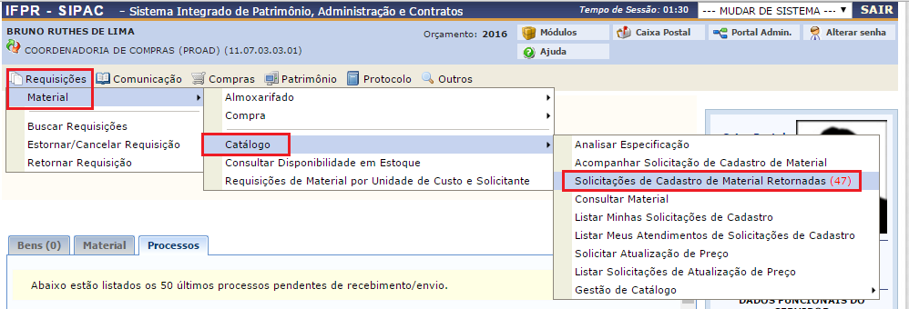

Depois clicar no ícone marcado abaixo, referente à solicitação de cadastro desejada, para “Alterar Solicitação de Cadastro de Material”:

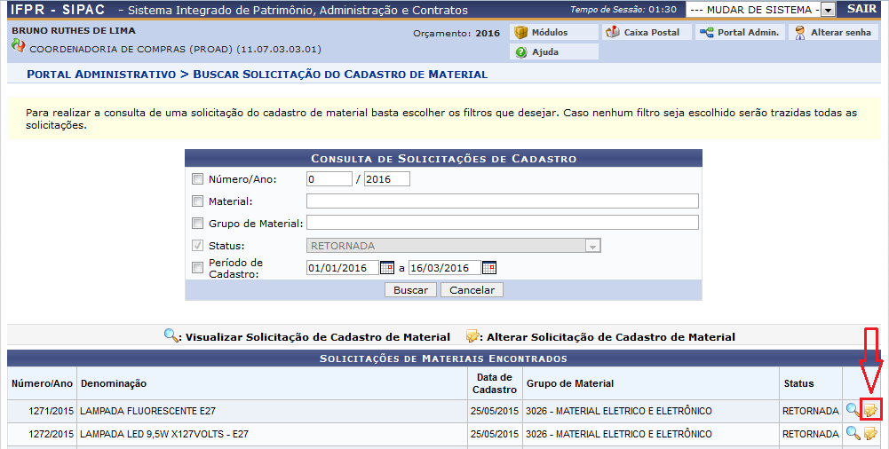
Realizar os ajustes e complementações, e clicar em “Alterar Solicitação de Cadastro” (ver imagem abaixo) para que a solicitação seja novamente enviada à CL/PROAD para reanálise.

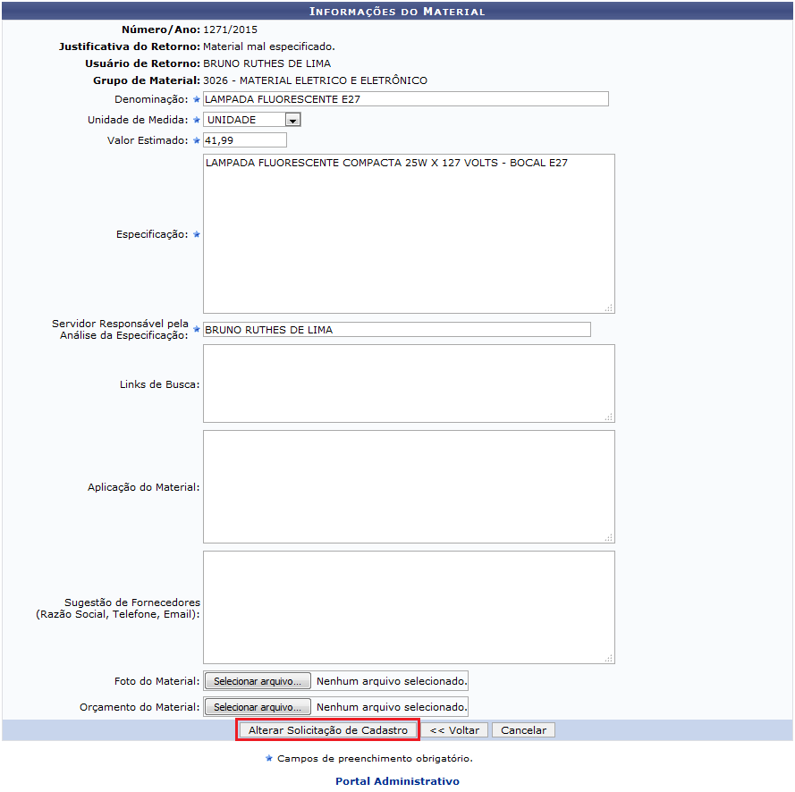

Aprovado o cadastro do material o mesmo poderá ser requisitado no sistema conforme item 4.
Os e-mails são disparados automaticamente pelo SIPAC, conforme exemplos abaixo de Retorno e Negação de solicitação:
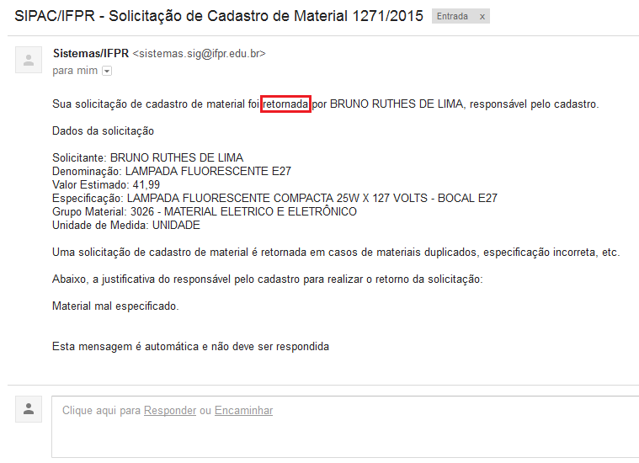
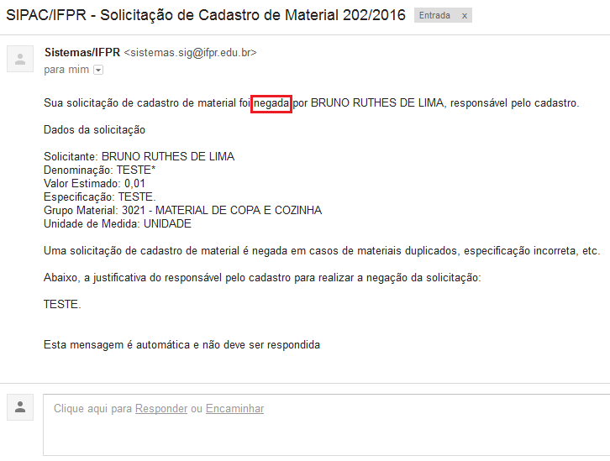

3. COTAÇÃO DE PREÇOS DO MATERIAL
A pesquisa de preços deverá ser realizada mediante a utilização dos parâmetros do art. 5º da IN nº 73/2020 de pesquisa de preços, diversificando a cesta de preços conforme abaixo, e seguindo o manual prático de pesquisa de preços e boas práticas.

Art. 5º A pesquisa de preços para fins de determinação do preço estimado em processo licitatório para a aquisição e contratação de serviços em geral será realizada mediante a utilização dos seguintes parâmetros, empregados de forma combinada ou não:

I - Painel de Preços, disponível no endereço eletrônico gov.br/paineldeprecos, desde que as cotações refiram-se a aquisições ou contratações firmadas no período de até 1 (um) ano anterior à data de divulgação do instrumento convocatório;

II - aquisições e contratações similares de outros entes públicos, firmadas no período de até 1 (um) ano anterior à data de divulgação do instrumento convocatório;

III - dados de pesquisa publicada em mídia especializada, de sítios eletrônicos especializados ou de domínio amplo, desde que atualizados no momento da pesquisa e compreendidos no intervalo de até 6 (seis) meses de antecedência da data de divulgação do instrumento convocatório, contendo a data e hora de acesso; ou

IV - pesquisa direta com fornecedores, mediante solicitação formal de cotação, desde que os orçamentos considerados estejam compreendidos no intervalo de até 6 (seis) meses de antecedência da data de divulgação do instrumento convocatório.

IMPORTANTE:
- Conforme § 4º do art. 6º da IN nº 73/2020 de pesquisa de preços, “excepcionalmente, será admitida a determinação de preço estimado com base em menos de três preços, desde que devidamente justificada nos autos pelo gestor responsável e aprovado pela autoridade competente”. Justifica-se utilizar menos de três orçamentos quando esgotados todos os meios possíveis do art. 5º supracitado.
- A diferença de valores entre as cotações é recomendável que não variem de 50%, porém no SIPAC é permitido até 70%, caso exceda essa margem, o sistema SIPAC não permitirá que a requisição de compras seja cadastrada.

- Conforme o inc. II, § 2º, art. 5º da IN nº 73/2020 de pesquisa de preços, e as regras do Calendário de Compras e Licitações, para a obtenção de propostas formais, deve constar na declaração via SEI (link modelo), no mínimo, os dados inerentes à pesquisa tais como responsável pela pesquisa (nome completo, SIAPE e assinatura SEI), órgão consultado (Razão Social e UASG), nº/ano da licitação, meio de consulta, data da pesquisa, URL do site, CNPJ do fornecedor (ou CPF em casos raros), dentre outros.

3.1. CADASTRO DAS COTAÇÕES DE PREÇOS DO MATERIAL
Não serão incluídos os arquivos das cotações nos cadastros do SIPAC, pois não tem espaço no banco de dados. Portanto, serão apenas preenchidos os campos abaixo, e no arquivo será colocado zip de pequeno tamanho de bloco de notas em branco, conforme modelo link.

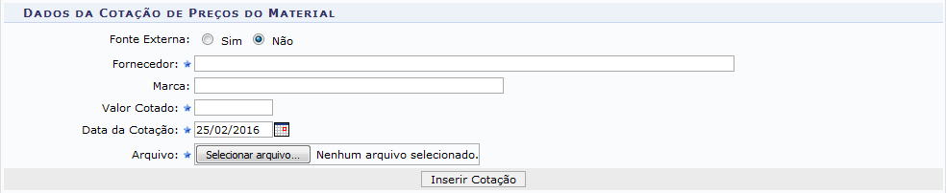

Utilizando o SIPAC, siga os passos abaixo:

- Acesse o módulo “Compras” clicando em “Módulos” e após abrir janela em “Compras”, ou no canto superior direito da tela, na caixa de seleção escolher, conforme as duas ilustrações abaixo:
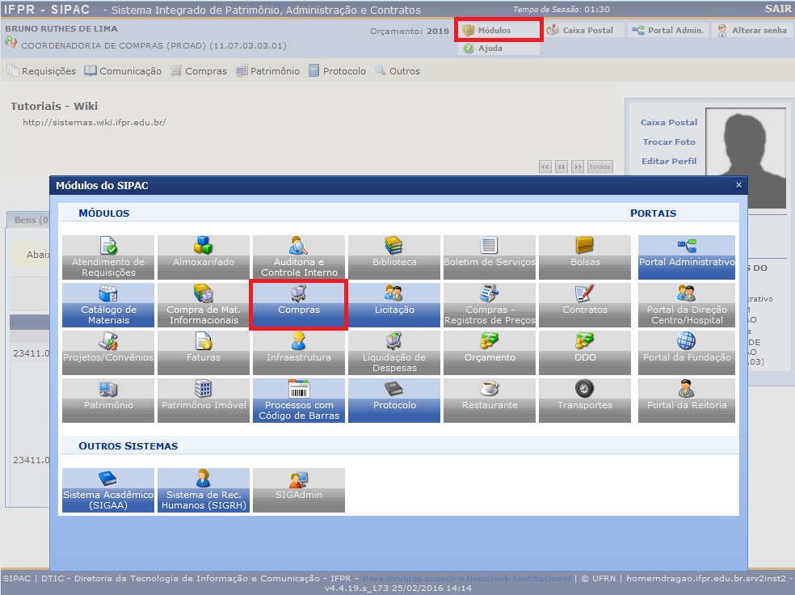

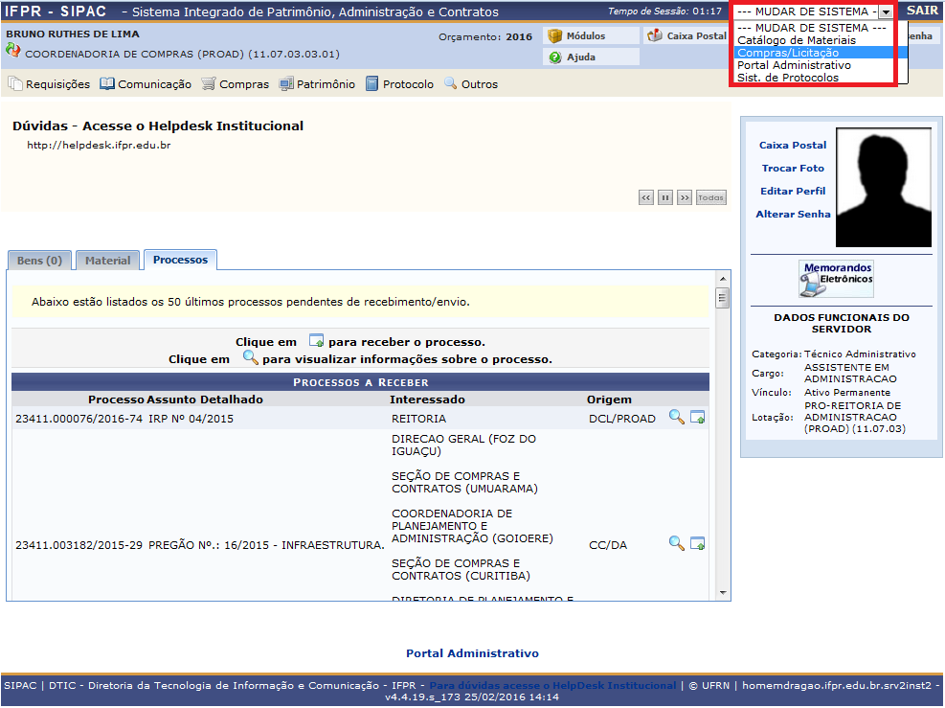

- Na tela do Módulo Compras, acessar a aba “Cotações” e clicar em “Cotar Materiais do Catálogo”.

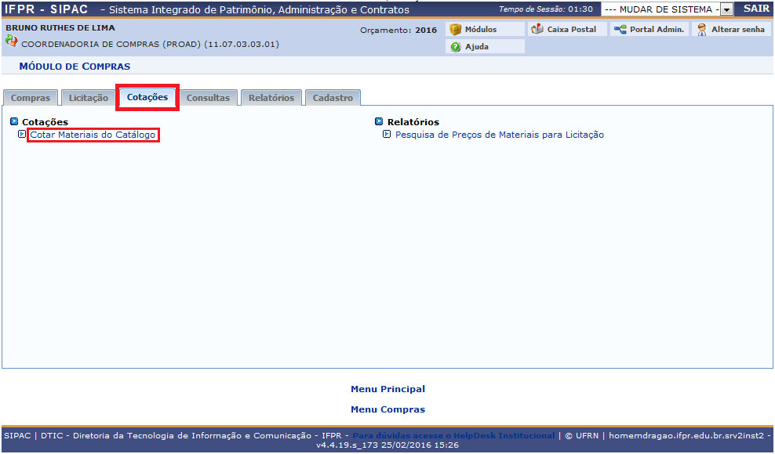

- Irá abrir uma tela com ferramenta de filtragem, onde pode ser pesquisado o cadastro pelo “Código” ou pela “Denominação” do material. Clicar em buscar.

Importante: Caso não encontre o cadastro pelo “Código”, pesquise pela “Denominação”, pois pode ocorrer a alteração do código na análise orçamentária (último processo no atendimento das solicitações de cadastro). Quando a DIRPLAN corrige o grupo de material, é gerado novo código.

Quando aparecer o cadastro correspondente, clique no ícone redondo, verde, com símbolo + no centro, que significa “Adicionar Cotações”, localizado à direita do cadastro.

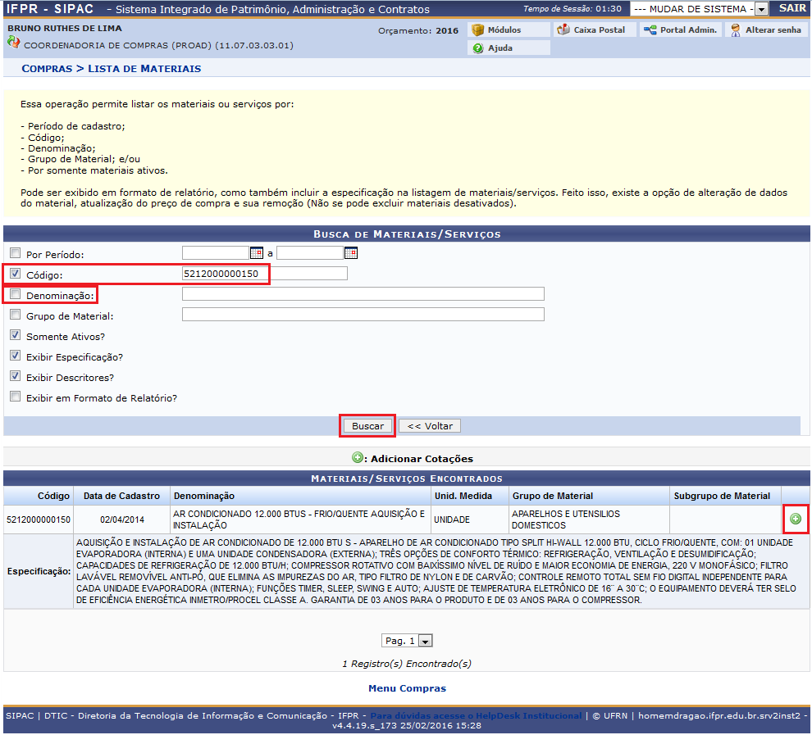

Devendo ser preenchido os dados da Tela abaixo de acordo com a quantidade de orçamentos/cotações, incluindo o arquivo zip em “Arquivo”.

3.2. EXCLUSÃO DE COTAÇÃO DE PREÇO DE CADASTRO DE MATERIAL
Importante: Caso o ícone de remoção (lixeira) apareça desabilitado informando "Impossível remover cotação" é porque existem cotações associando a cotação em requisições em andamento. Assim, deve-se localizar as cotações através da funcionalidade de consulta de requisição informando o material e o tipo como "REQUISIÇÃO PARA PARTICIPAR DE UM NOVO REGISTRO DE PREÇOS" e entrar em contato com todos os solicitantes pedindo que removam o item de seus carrinhos de compras e informá-los quando finalizar as cotações corretas para que incluam o item novamente na requisição. Caso já tenham requisição enviada à DCL não será possível atualizar cotações, devendo informar a DCL sobre a situação.

Da mesma forma que cadastrar as cotações, acessar o módulo “Compras”, aba “Cotações” e clicar em “Cotar Materiais do Catálogo”.

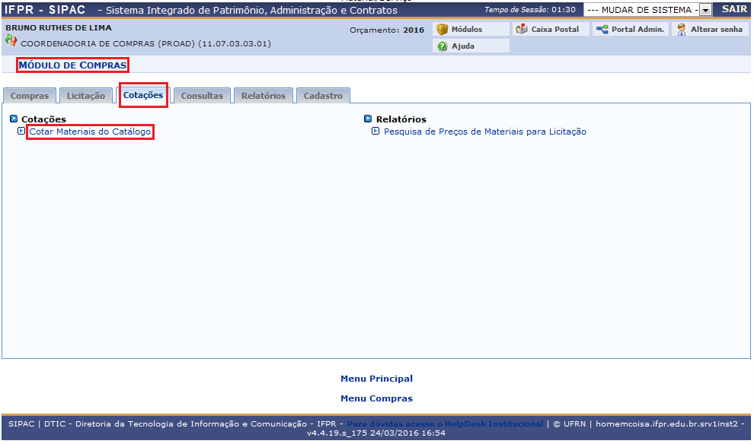

Preencher “Código” ou “Denominação”.

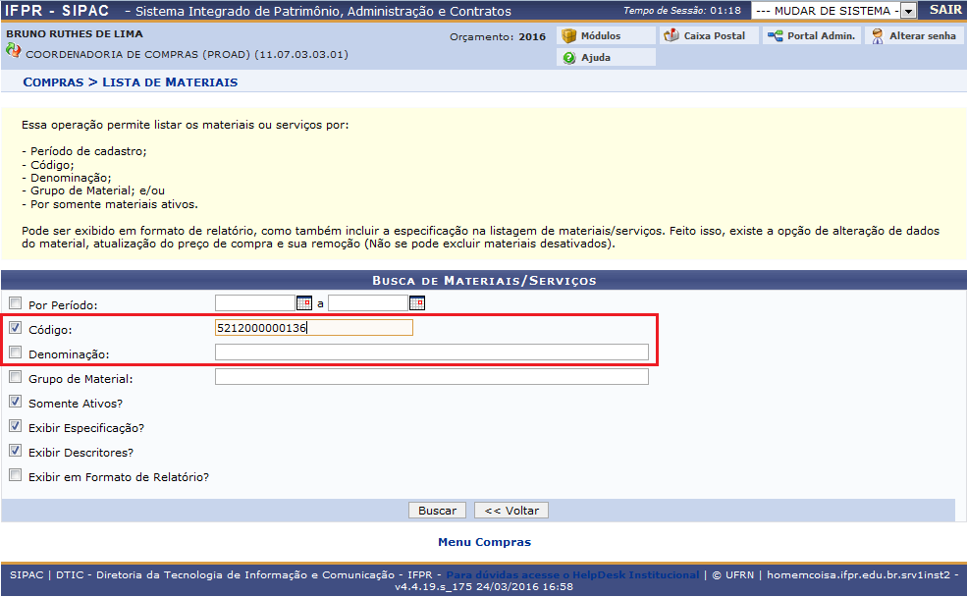
Clicar no ícone verde “Adicionar Cotações”.

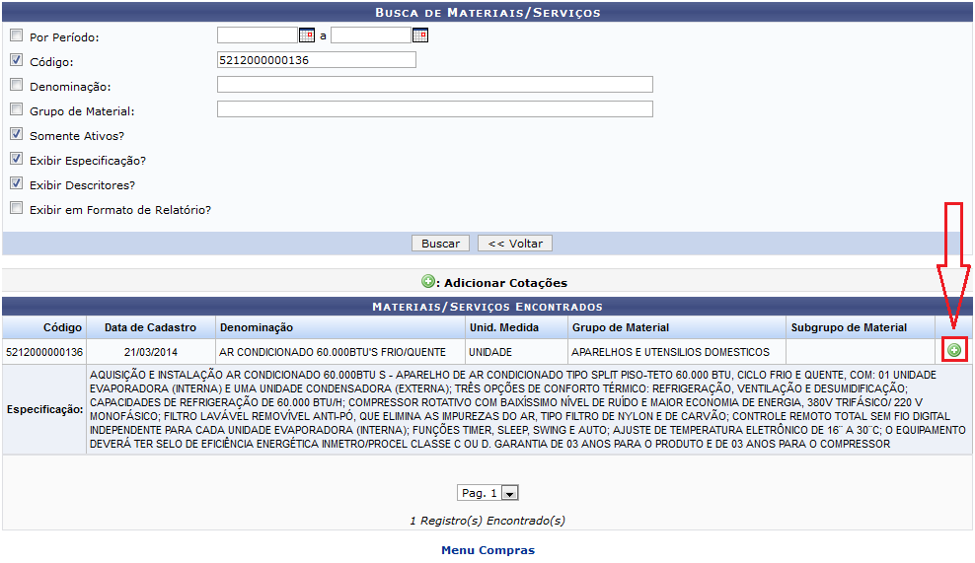

Na marcação vermelha está um exemplo de ícone inativo da lixeira, em preto e branco, o qual corresponde “Impossível remover cotação”. Já na marcação azul está ativo, ou “Remover cotação de Preços”.

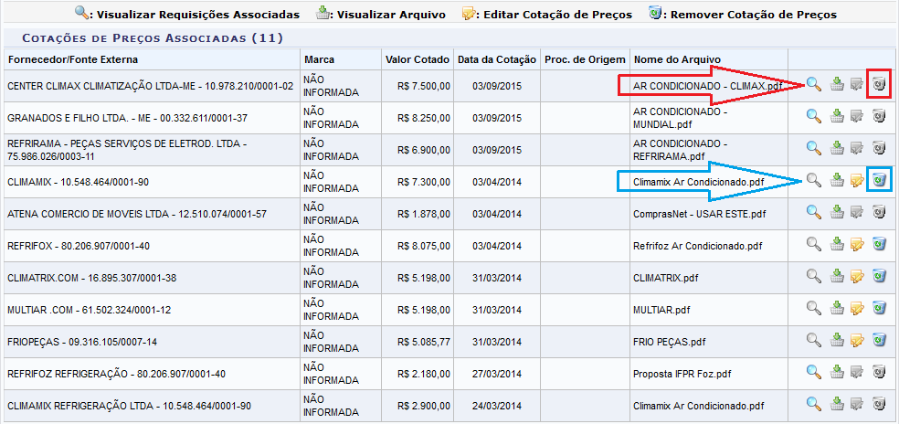

4. REQUISIÇÃO DE COMPRA DE MATERIAL PARA PROCESSO LICITATÓRIO
Importante: Antes de iniciar a requisição de compras certificar se o Ordenador de Despesas habilitado para autenticar a requisição de compras está vinculado a unidade e se estará presente no exercício da função no período de cadastro até a finalização da requisição. Alterações deverão ser solicitadas diretamente a DTIC pelo Help Desk.
Para realizar a inclusão de requisição de compra de material já cadastrado, seguir o seguinte caminho:

Realize a busca do material desejado e clique em “Demandar para Compra”.
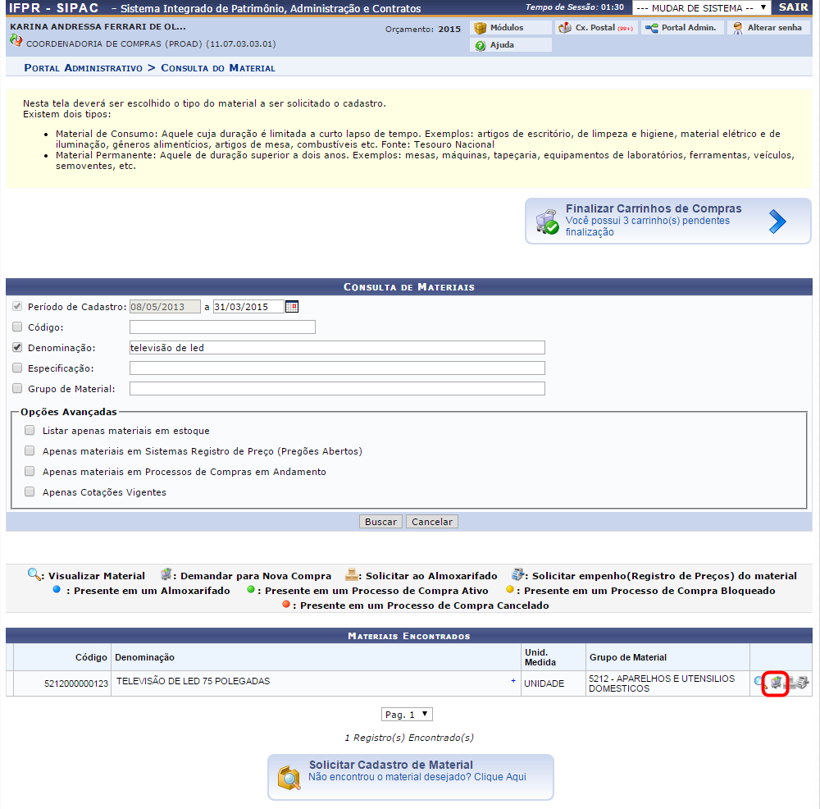
Na próxima tela deverá ser informado o Calendário de Compras, quantidade e a finalidade, obrigatoriamente.
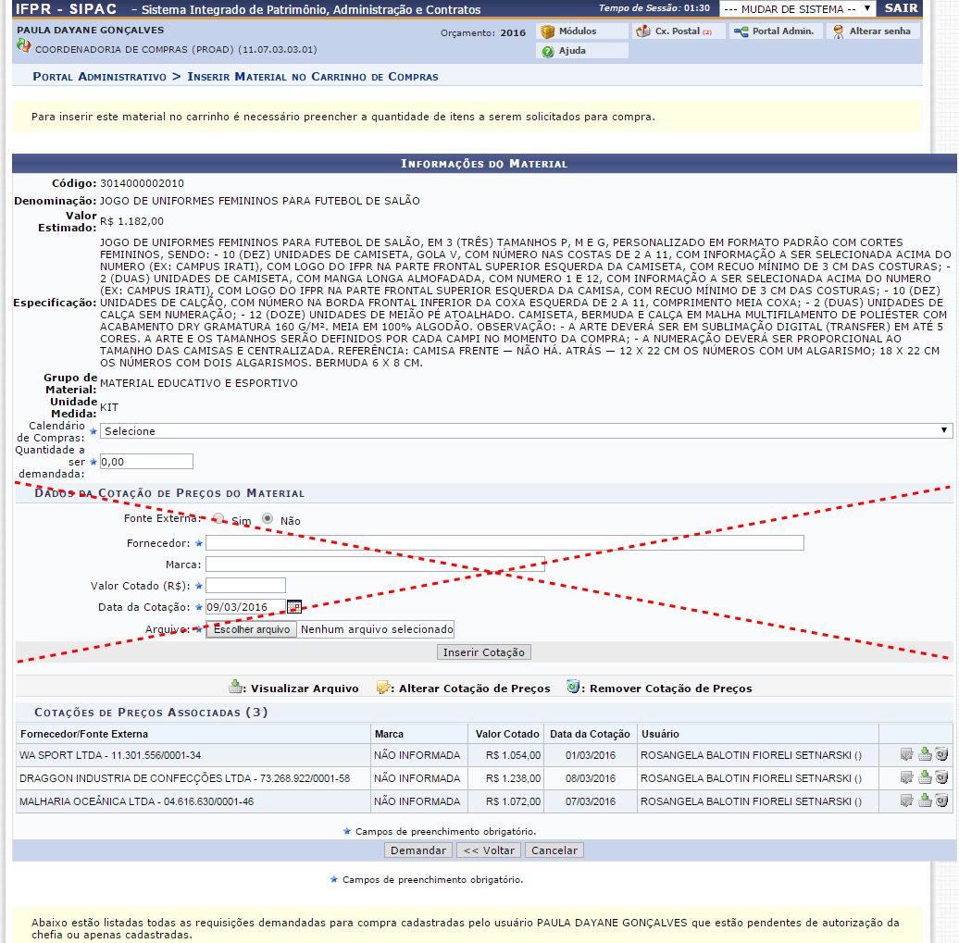

Para inserir dados da Cotação de Preços do Material, seguir ao item 3.1, com os procedimentos básicos para realização de pesquisa de preços. Caso o item já tenha as cotações necessárias, siga para o item 4.1.
Não utilizar a região acima destacada com o “X”, conforme nota Técnica da DTIC:

NOTA TÉCNICA DA DTIC

Após análise de fluxo e erro de lançamentos ocasionados no exercício 2015 das cotações dos materiais em requisições de compras, nós da DTIC sugerimos a NÃO UTILIZAÇÃO DA FUNCIONALIDADE DE INCLUSÃO DE COTAÇÕES durante o processo de criação/manutenção de demandas de material para compras (inclusão no carrinho de compras).

Esta recomendação é necessária, pois a funcionalidade, desenvolvida conforme recomendações da área de negócio, não previa a simultaneidade e revisão/alteração durante todo fluxo corrente da requisição, não atentando-se a necessidades de autenticação com características multi usuários e multi campi necessárias para garantir a integridade dos dados da requisição corrente e das demais requisições paralelas que referenciavam a mesma cotação.

A utilização desta funcionalidade pode ocasionar, em uma eventual inclusão de uma cotação errada durante a fase de solicitação de materiais, a indisponibilidade da remoção da cotação do material uma vez o mesmo esteja sendo referenciado em outro carrinho de compras. Gerando um efeito cascata na falha de informação do custo real do item a cada nova requisição do mesmo.

Assim, deve-se apenas utilizar as cotações inclusas em fase de cotação (anterior à abertura do calendário de compras para solicitação de materiais), ou em último caso a inclusão da mesma deve ser feita pelo responsável do objeto corrente mediante prévia remoção em todas as requisições vigentes que referenciam este material.

Somente após confirmação, por parte do responsável pelas cotações do objeto é que o material está liberado para inclusão nos carrinhos de compras.

4.1. DEMANDA NA REQUISIÇÃO DE COMPRA

Informar o “Calendário de Compras”, a “Quantidade a ser demandada” e clicar em “Demandar”.

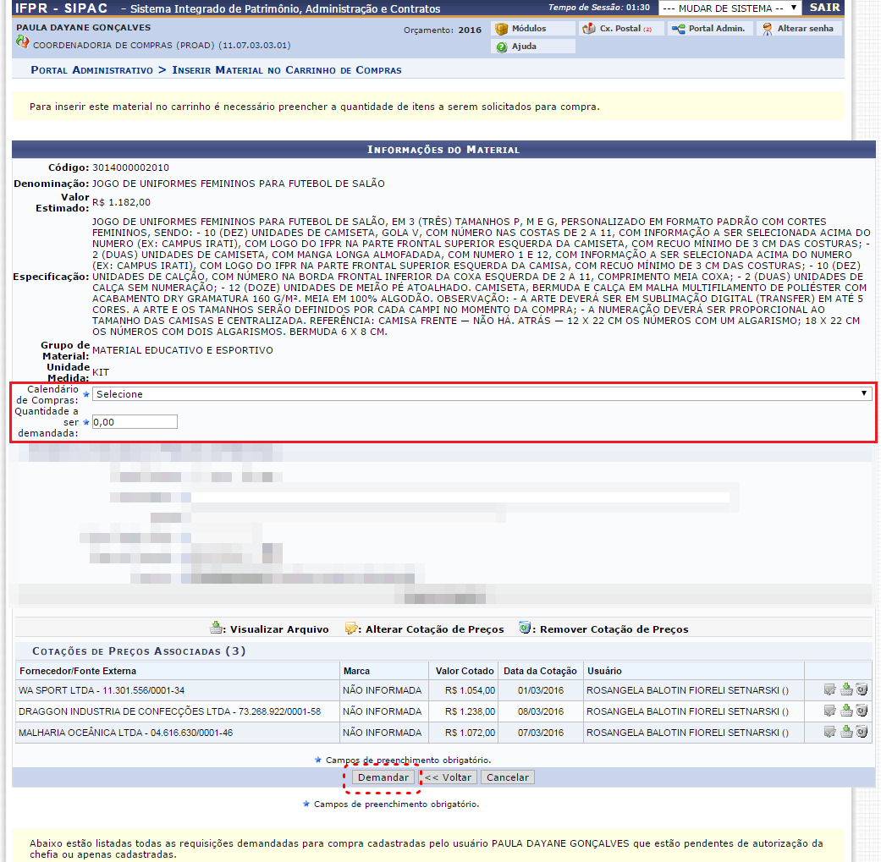

Após a inserção da demanda, ao clicar em Demandar o sistema SIPAC abrirá a requisição como na tela abaixo:

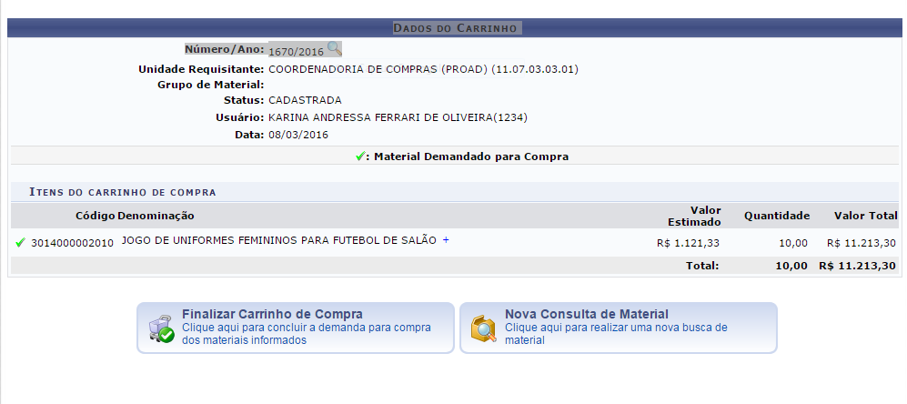

O demandante poderá optar por finalizar o carrinho de compra ou realizar nova consulta de material.

4.1.1. NOVA CONSULTA DE MATERIAL — O SISTEMA DIRECIONARÁ NOVAMENTE PARA O PASSO 4.

4.1.2. FINALIZAR CARRINHO DE COMPRAS — SEGUIR O PASSO 4.2.

4.2. FINALIZAR CARRINHO DE COMPRAS (REQUISIÇÃO DE COMPRAS)
Ao finalizar o carrinho/requisição de compras o sistema encaminhará para anexar a justificativa ou outros documentos necessários, como exemplo o DOD no caso de aquisição de Hardware.
Importante: Utilizar os modelos disponibilizados pela DCL/PROAD, no caso da justificativa a mesma deve ser cadastrada em Memorando Eletrônico, em nenhuma hipótese será aceita justificativa sem autenticação.
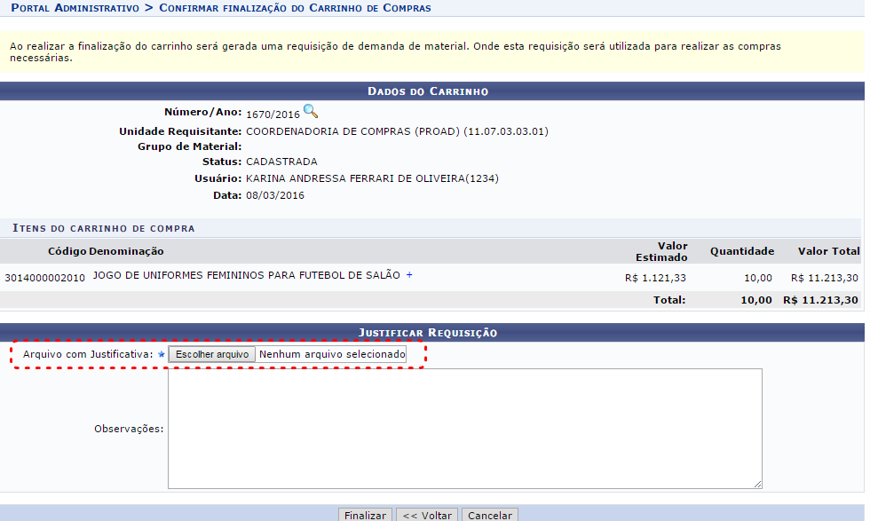
Anexado o arquivo (memorando eletrônico de justificativa) o sistema informará que a operação foi realizada com sucesso e encaminhará para a análise e autenticação do Ordenador de Despesas cadastrado na Unidade.

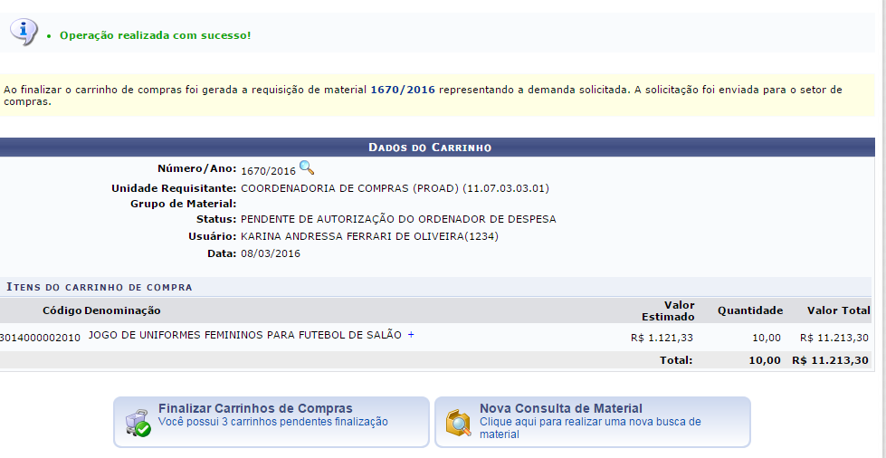

4.3. AUTENTICAÇÃO DA REQUISIÇÃO DE COMPRAS PELO ORDENADOR DE DESPESAS
IMPORTANTE: Para que o ordenador de despesas autentique a requisição, este deverá estar habilitado no SIPAC como ordenador de despesas da unidade, devendo solicitar permissão de acesso junto a DTIC através da abertura de um chamado via Help Desk.
A requisição devidamente ordenada deve estar dentro do prazo.
Para que a requisição de compras seja autenticada pelo Ordenador de Despesas responsável será necessário acessar o caminho:

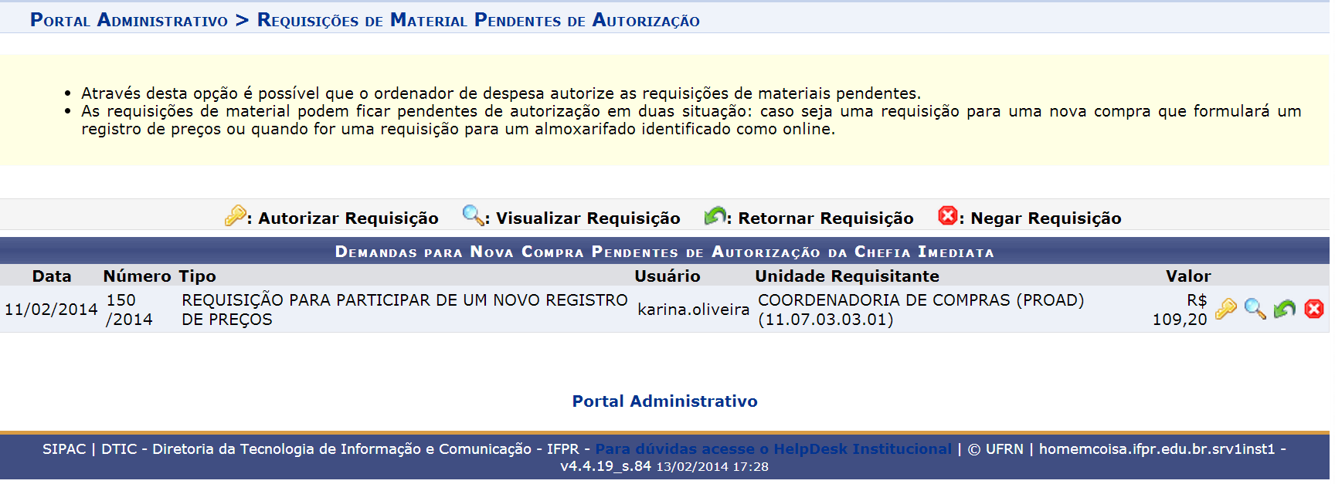
Na requisição de compras constará a autenticação do Ordenador de Despesas.

A requisição devidamente ordenada deve estar dentro do prazo do CCL de finalização do carrinho de compras. A não autenticação pelo ordenador de despesas no prazo previsto não é incluída pelo sistema no processo licitatório, ou seja, para a CECOM a requisição não foi demandada, não existe, não temos acesso e nem conhecimento desta requisição.
No prazo estipulado as requisições de compras geradas pelo sistema serão analisadas, compiladas, gerando a planilha global e os devidos relatórios, compiladas as cotações em mídia, instruído o processo licitatório, encaminhado para aprovação do Pró-reitor de Administração e encaminhamento ao Campus responsável pela licitação com as devidas instruções processuais.

DÚVIDAS E SUGESTÕES REFERENTES A ESTE MANUAL: compras@ifpr.edu.br

